OSSP 1차 진행사항 보고서



**2020.11.08**

**동국대학교 Team USS**

**목차**

* 교수님 피드백

- 대화 기능 탑재

- 커스터마이징

- 답장 시간 예측

- 추가적인 기능

* 현재 진행사항

- 챗봇 진행상황

- 기능 구현 아이디어

* 향후 일정

- 11월 2주차

- 이후

##### 교수님 피드백

* 대화 기능 탑재
* 챗봇 자동 응답기가 답장을 할 때 단순히 지금은 답장이 어려우니 전화 하라는 간략한 모델은 챗봇을 쓰지 않아도 됨.
* 다른 사람(사용자)들과 채팅을 통해 대화를 할 수 있는 기능을 가진 챗봇 자동 응답기를 개발함.
* 커스터마이징
* 사용자의 대화 기록 csv 파일을 이용하여 사용자의 말투로 챗봇이 채팅을 할 수 있도록 함.
* 대화 기록을 통해 챗봇이 대화 상대에 따라 존댓말 사용 여부를 판단할 수 있도록 함.
* 답장 시간 예측
* 대화 기록을 통해 사용자가 대화 상대에 따라 답장 시간에 차이가 있는 것을 챗봇 자동 응답기에 적용함.
* 추가적인 기능
* 기존 제안서에 제시된 챗봇 자동 응답기에서 더 많은 커스터마이징이 필요함.
* 챗봇처럼 상대방과 채팅을 계속 이어 나갈 수 있어야 함.

##### 현재 진행사항

* 챗봇 진행상황
* 깃허브의 seq2seq 모델을 적용해서 전반적인 챗봇 모델의 토대를 개발

<파일 구성>

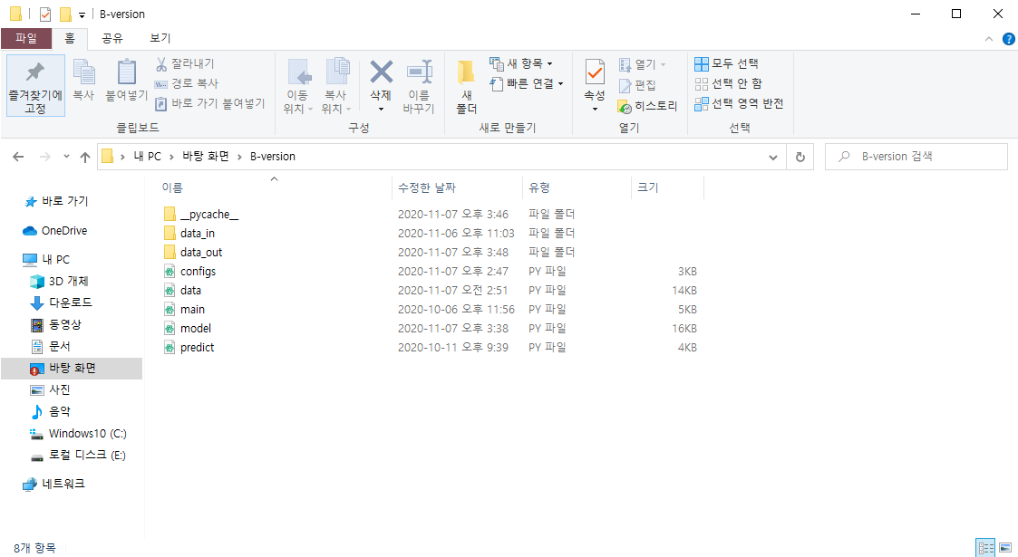

< data.py >

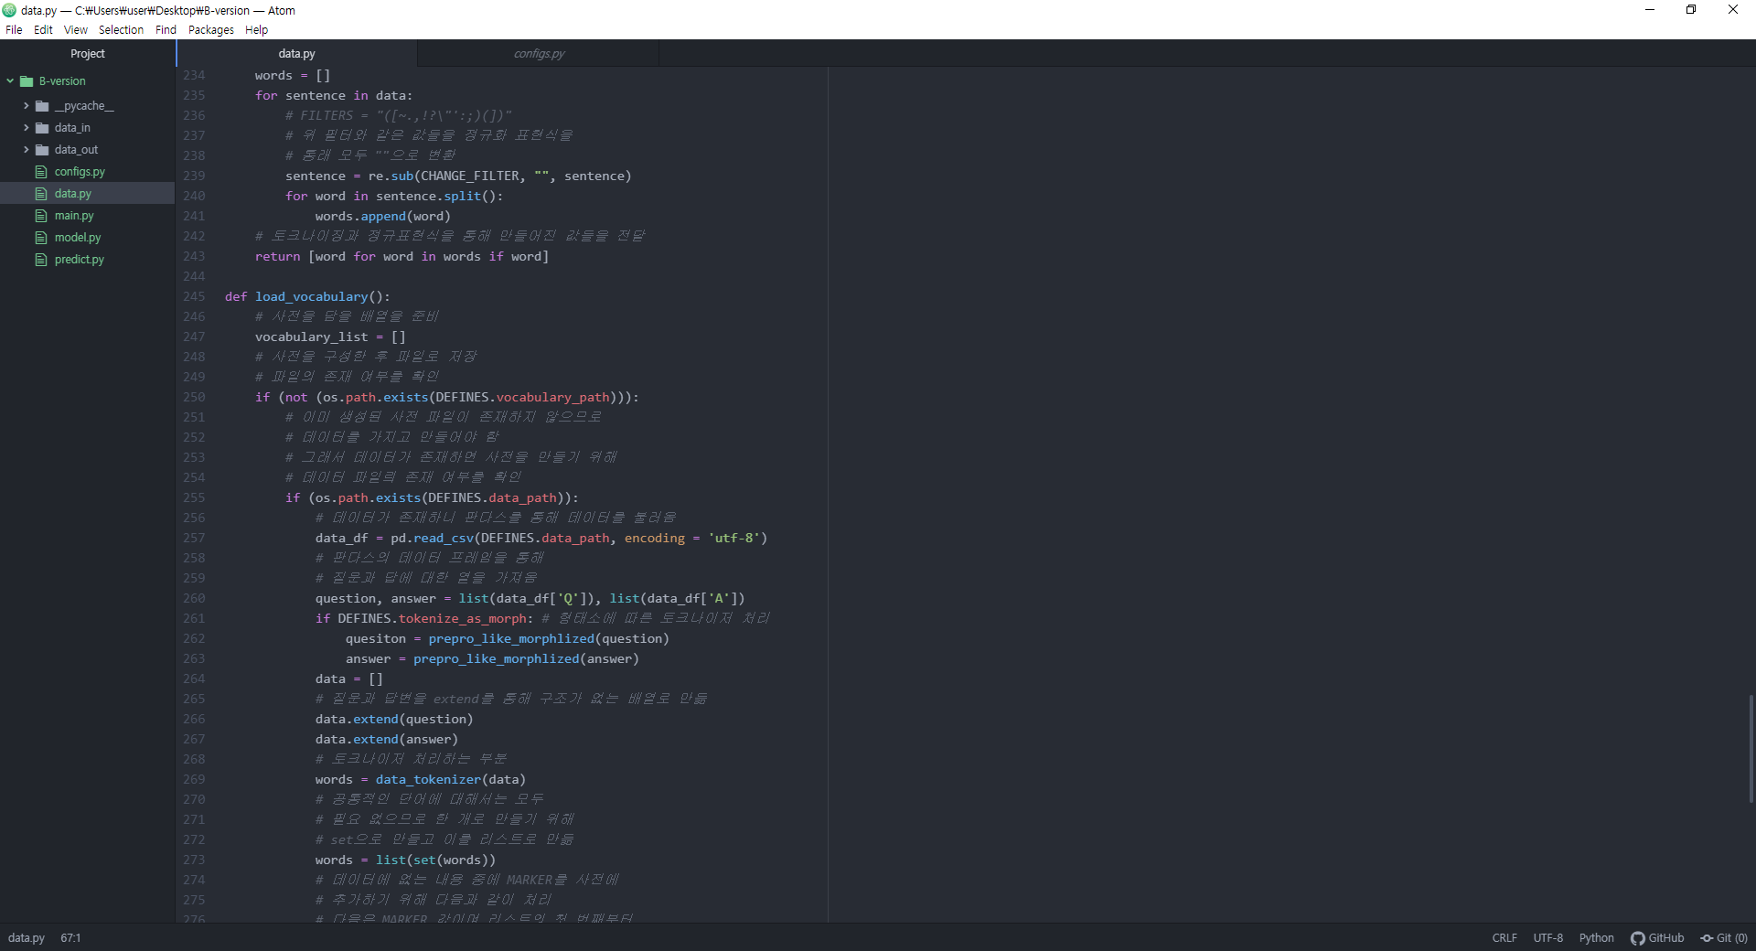

< configs.py >

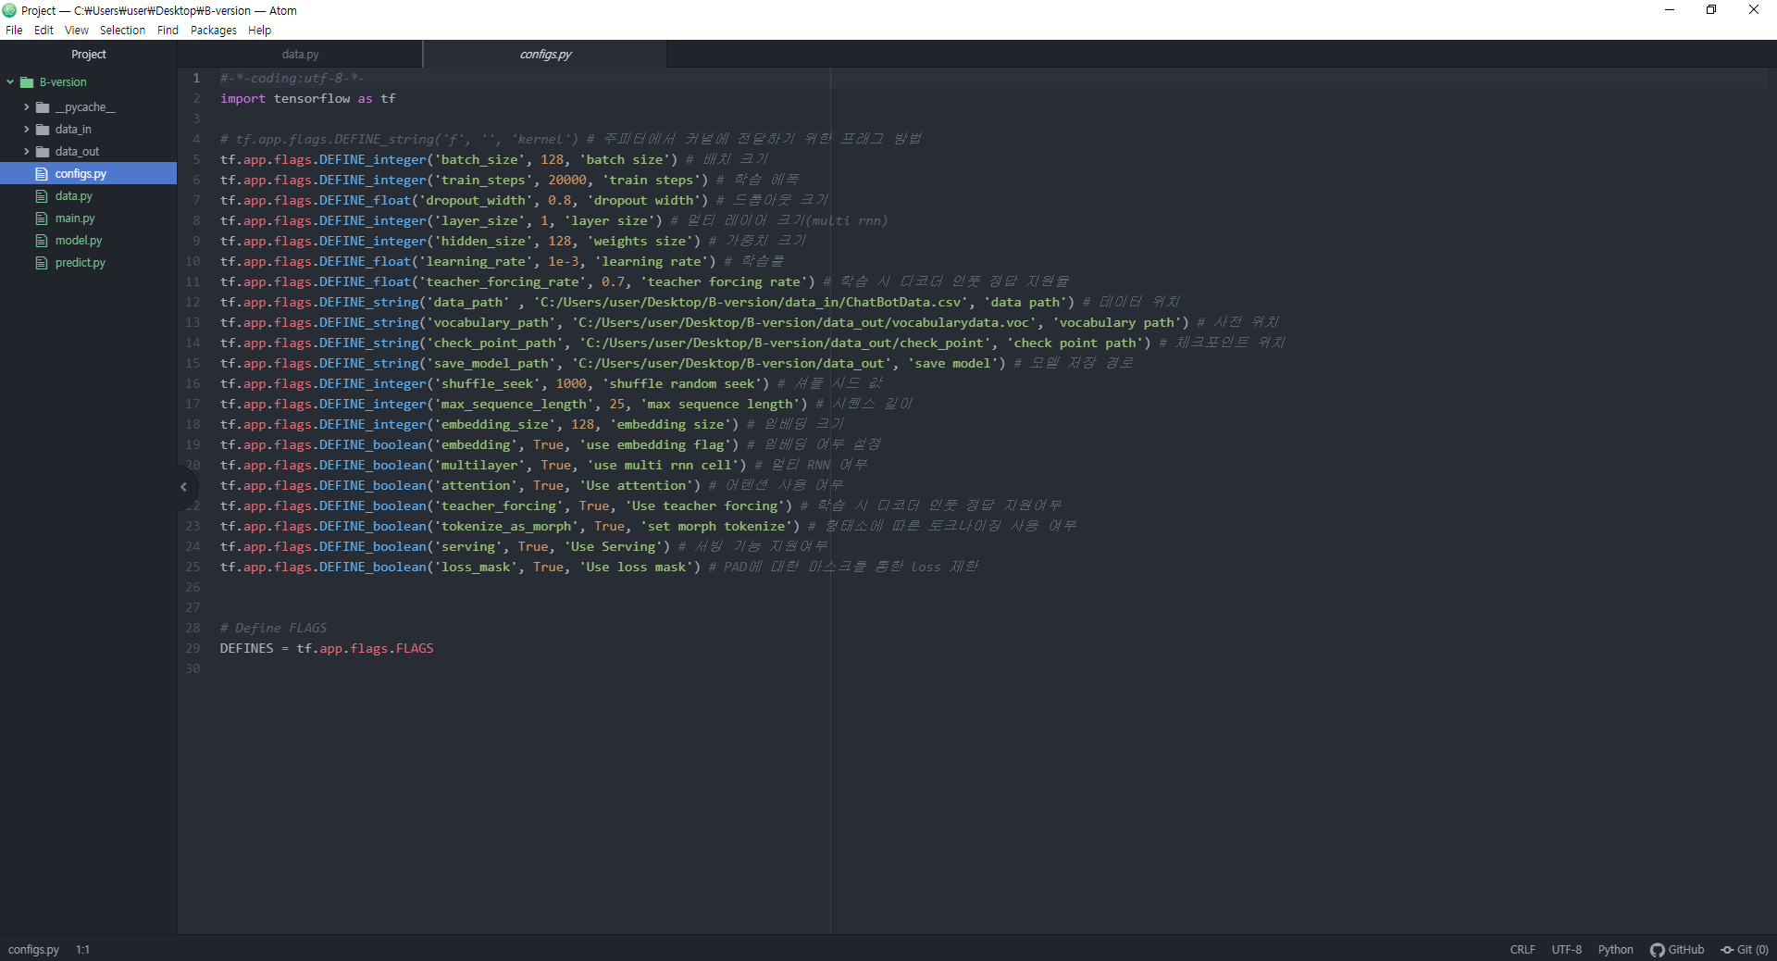

< main.py >

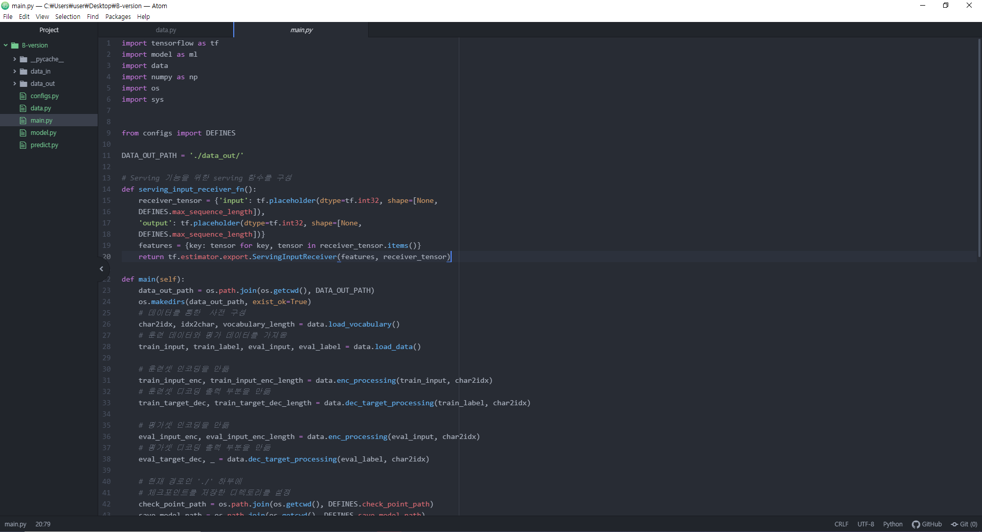

< model.py >

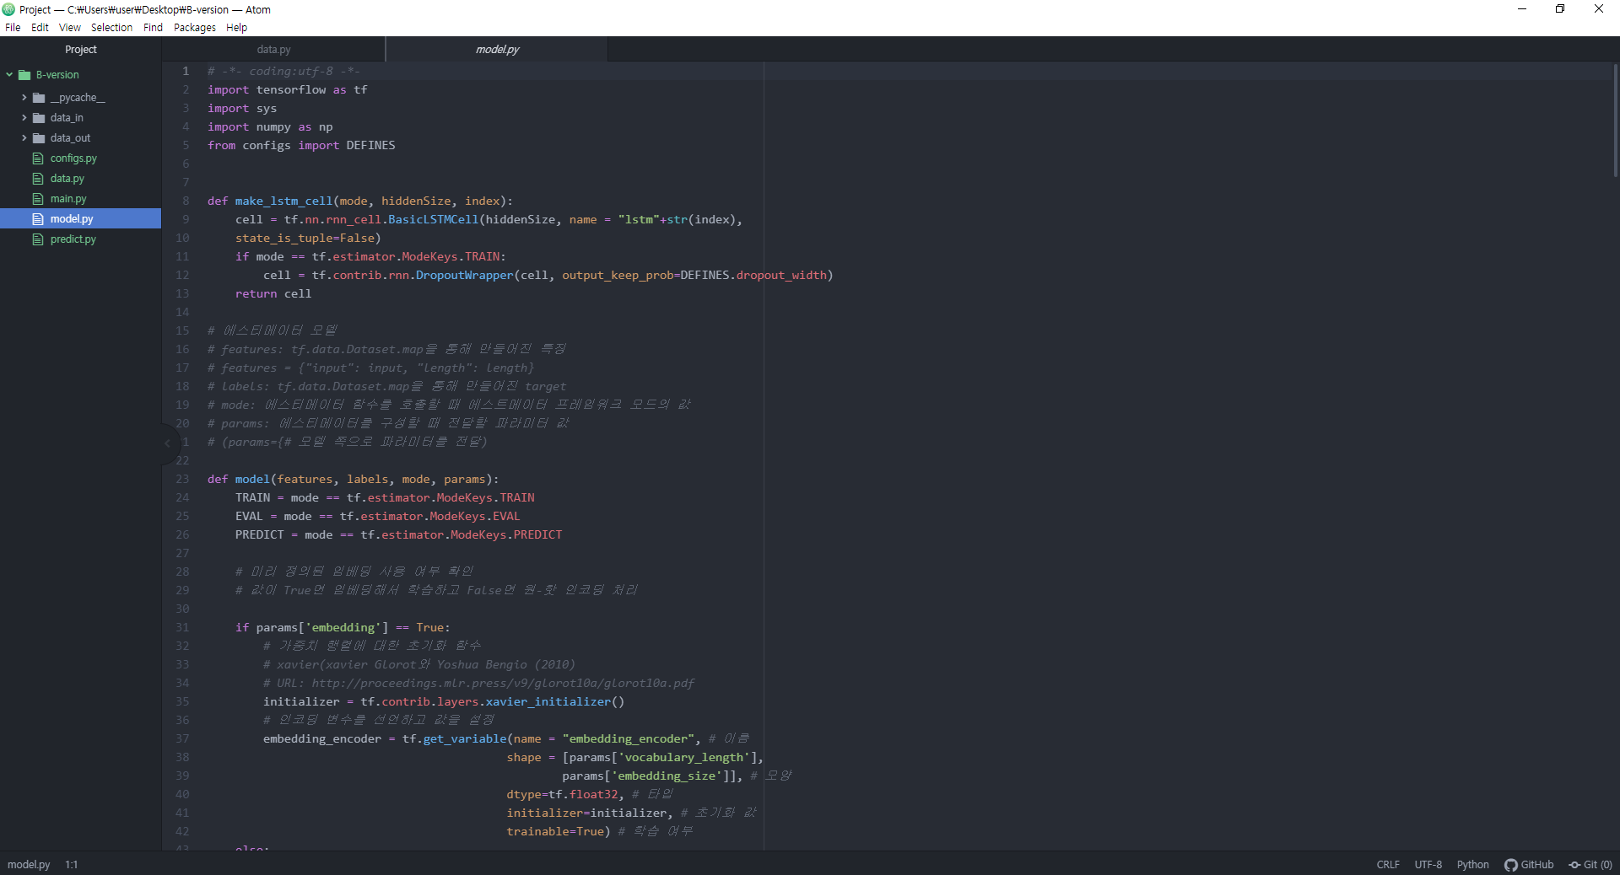

< predict.py >

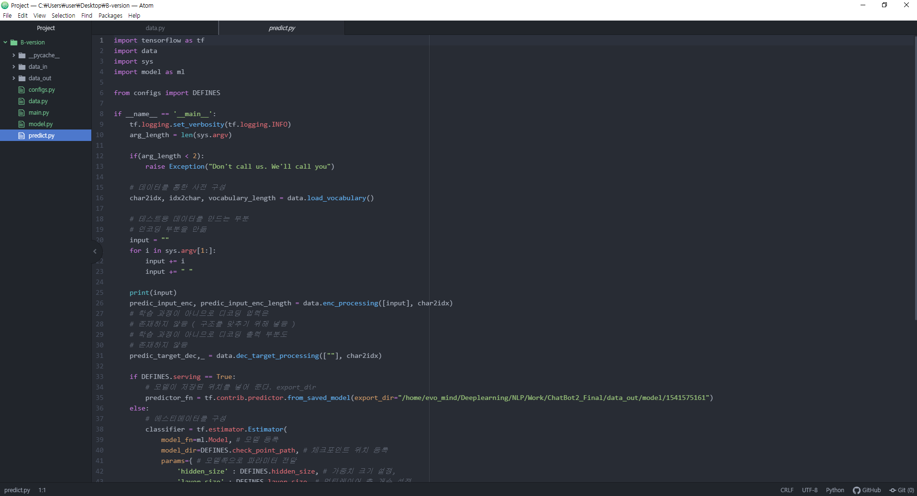

* 위에 이미지처럼 코딩을 했고 실행을 해봤을 때 현재 에러가 생겨서 수정하는 중임
* 기능 구현 아이디어

- 답장 시간 예측

* + - 카카오톡 대화 기록 csv 파일을 다운 받아서 사용자의 평균 답장 시간을 계산하는 함수를 2가지 버전으로 코딩함

<사용자가 대화에 참여하는 빈도로 계산하는 버전>

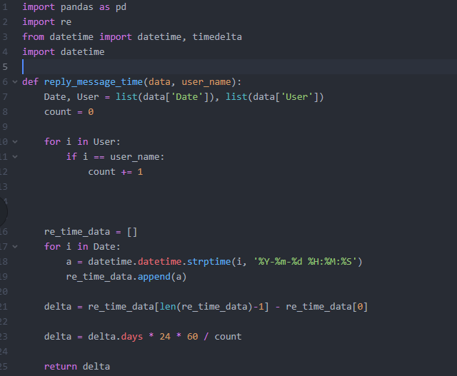

<메시지의 답장 시간의 평균을 계산하는 버전>

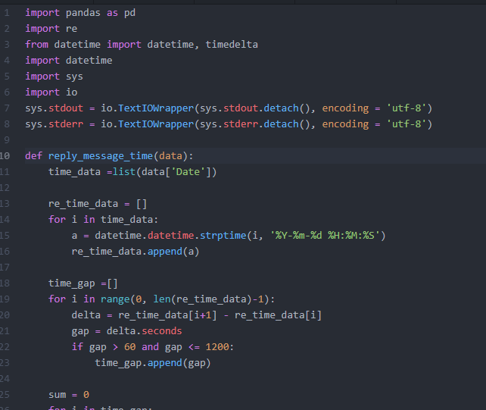

* + - 실행에는 문제가 없었고 메인 코드 파일에 적용해볼 예정임

- 존댓말 사용 여부를 위한 메시지 레이블링

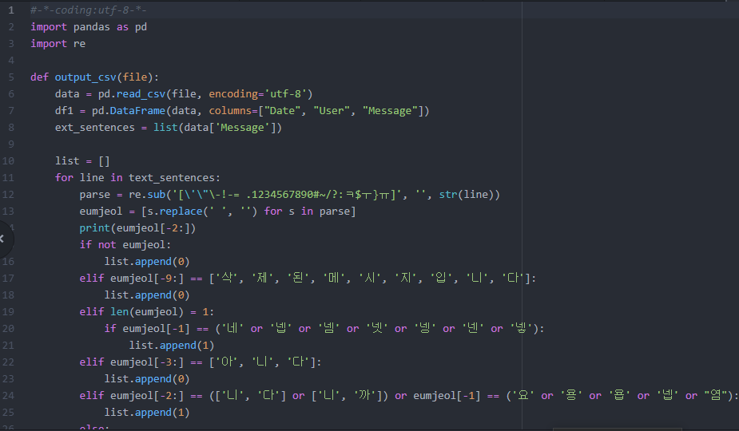

* + - 사용자의 카카오톡 대화 기록 csv 파일을 불러와서 각 메시지의 종결 어미에 따라 1(존댓말), 0(평서문)로 레이블링

##### 향후 일정

* 11월 2주차

- seq2seq 모델 챗봇의 오류 수정 및 완성

* + - 상대방과 간단한 일상 대화 가능

- 대화 기록 데이터 파일을 불러오는 방법

* + - 채팅방의 대화 내용 불러오기
    - 카카오톡 백업 파일 불러오기
* 챗봇 자동 응답기 어플의 메인이 되는 코드 개발
* 존댓말 답장 기능을 챗봇에 적용 시키는 방법
* 이후
* 부가적인 기능 추가
* 유저 인터페이스 개발
* 대화에 필요한 기본 데이터 파일 개발